基于短波跳频电台的抗干扰算法的实现
陈立伟，谭志良，崔立东
（军械工程学院，河北 石家庄 050003）
摘要：目的结合不断出现的各种变步长自适应LMS算法，将其真正的应用在短波跳频电台的SIMULINK仿真平台。方法本文以S函数为基础，建立了自适应算法模块。自适应算法模块针对目前提出的各种变步长LMS算法，将其步长、阶数等参数统一于固定的编辑界面，无需在程序里找到相应代码并进行调整，使修改算法的核心参数更加方便，简洁；通过对算法两通道信号的实部和虚部分开进行滤波的方式，达到了对复数信号进行处理的目的；基于短滤跳频电台的仿真模型，利用建立的自适应算法模块对干扰进行抵消。结果仿真结果表明，自适应算法模块能有效的对短波跳频电台干扰进行了抑制，其误码率从0.482降到0.0108.结论理论上，自适应算法模块可以对任何变步长算法程序进行嵌入并应用于不同仿真平台。
关键词：短波跳频电台；最小均方误差算法；S函数；误码率
中图分类号 TN924.6
Research of ant-interference module based on shortwave hopping frequency radio
Chen Liwei,Tan Zhiliang,Cui Lidong
(Ordnance Engineering College. Shijiazhuang 050003, China)
Abstract:Objective In connection with various variable step size LMS algorithm emerging, which is a real application in SIMULINK simulation platform on hopping shortwave radio. Methods In this paper, based on S-function, establishmenting an adaptive algorithm module. Adaptive algorithm module for the current proposed various variable step size LMS algorithm, make the step parameters as unified fixed editing interface, without having to find the corresponding code in the program and make adjustments so that the core parameter modification algorithm more convenient, simple; Through the real and imaginary part of the algorithm of the two-channel signal filtering , it open the way to achieve the complex signal processing; adaptive filter algorithm module base on short-hopping radio simulation model and using of the established interference canceling, Results the simulation results show that the adaptive algorithm module can effectively make shortwave frequency-hopping radio interference is suppressed, its error rate down to 0.0108 from 0.482. Conclusion Theoretically,any adaptive algorithm module can be embedded variable step algorithm and applied different simulation platform.
Key words：shortwave hopping frequency radio；Least Mean Squares algorithm；S-Fuction；
Error Rate

0引言
短波通信有天波的传输特性，即利用电离层反射而不需中继站即可实现远距离通信。因电离层不被摧毁的特性成就了短波电台在通信领域的不可替代地位。然而电台之间的相互干扰与自然干扰等对短波电台的正常通信造成了很大的影响。针对这个问题，提出利用自适应LMS算法对干扰的抵消作用对干扰进行消除，确保电台在复杂战场中也能够正常工作。
1960年，Widrow和Hoff提出了最小均方算法。因其复杂度低和易于实时实现等优点，在系统辨识、干扰抵消、自适应控制等领域得到了较为广泛的发展。基于Matlab平台对抗干扰算法的性能进行有效的评估，仿真结果表明新算法可以有效平衡其收敛速度与稳态失调之间的矛盾。
最后基于S－Fuction对算法的程序嵌入并在短波电台模型中验证其对高斯白噪声信道的有效性。
1自适应LMS算法原理与短波跳频通信原理
1.1自适应算法
基于最速下降法，LMS算法对权向量沿着其梯度估计的负方向搜索，不断向最优权值靠近，实现干扰抵消功能。
基本LMS算法的迭代公式为：
$e(n)=d(n)−x(n)⋅w(n)$ (1) $w(n+1)=w(n)+2⋅u⋅e(n)⋅x(n)$ (2)
在（1）式中e(n)、d(n)、x(n)、w(n)分别表示迭代次数为n时的误差信号、期望信号、输入信号、滤波器的权系数。（2）式中表示抽头权向量的更新公式。迭代后的收敛条件是$0<μ<λ_{\text{max}}$。
1.2短波跳频电台原理
跳频通信系统主要由三个部分组成：跳频序列发生器、频率合成器和跳频同步器。
首先由跳频序列发生器利用核心算法产生跳频序列，控制合成器将序列变换生成特定频率。频率合成器对若干个参考频率进行处理生成同样精度的大量离散频率。跳频通信系统中，频率同步器不仅能保证对频率进行很高的切换，而且可以确保接收机与发射机的频率保持高度同步。
图1 跳频通信原理示意图
跳频通信通常以通话为主，有时也用它传输数据。其被应用于战术无线通信与民用通信中。
$2\text{cos}(w_{\text{ij}}^{'}t+φ_{\text{ij}}^{'})$为了能更加直观的对跳频通信进行了解，以一个简单的数学模型为基础，用一个具体的实例来分析其原理。
图2 跳频通信的简化数学模型
$m_{i}\left(t\right)$表示发射机中第i个信息数据，既可能是模拟信号也可能是数字信号。信号载波，$p$为信号功率，其是和为第i个发射机在时隙${\text{jT}}_{h}≤t≤(j+1)T_{h}$（$T_{h}$为跳频周期）内发射信号的频率和相位，都是时间t的函数$，$并且受跳频序列的控制$，$随频率合成器的输出变化。
跳频$\text{CDMA}$系统第i个发射信号为
$S_{i}(t)=\sqrt{2P}m_{i}(t)\text{cos}(w_{\text{ij}}t+φ_{\text{ij}})$ (3)
接收机接收到的信号为
$R(t)=\sum_{i=1}^{U}{\sqrt{2P}m_{i}(t)\text{cos}(w_{\text{ij}}t+φ_{\text{ij}})}+J(t)+n(t)$ (4)
式(4)中$U$-表示在相同的宽带信道中，跳频发射机同时工作的数目，又称为同时多用户数。$J\left(t\right)$-外部干扰：$n\left(t\right)$-高斯白噪声与干扰。
各种干扰在信道传输环节与信号叠加，在这里本文引入自适应算法来对干扰进行抑制。
目前对LMS算法的研究大部分基于算法的步长上进行的，而要真正的实现新提出LMS算法的实用价值，首先应该将其在不同的仿真平台进行前期的研究。本文以simulink中的S函数为基础，进行算法建模。
2自适应建模
2.1 S函数的原理与结构
S函数其实是一种特殊调用MATLAB函数的方式，它利用特定语法与其它的系统模块相适应。通过编写和使用S函数，用户也可以构建出采用SIMULINK普通模块难以搭建或搭建过程过于复杂的系统模型，这样就大大增强了SIMULINK的灵活性。S函数可以用MATLAB语言书写，也可以采用C、C++、Fortran等语言编写。
MATLAB语言编写的S函数标准接口形式如下：
$$\left[\text{SYS},X0,\text{STR},\text{TS}\right]=\text{SFUNC}\left(T,X,U,\text{FLAG},P1,\text{.}\text{.}\text{.},\text{PN}\right)$$
其中，T是当前时刻的值；X是当前状态构成的状态矩阵；U是当前输入信号向量；FLAG是SIMULINK针对仿真的不情况和阶段调用S函数进行不同计算的调用功能标志，为0~9的整数值，用以控制S函数中的case语句进行转向；P1...PN是一些用户可自定义的传入参数；返回值SYS称为系统参数计算返回，其值根据调用标志的不同而不同。
2.2建立LMS算法的S函数
根据S函数的原理与结构建立如下LMS算法S函数程序（核心程序）
case 3
xe(n,1)=u(1);
yf=h'*xe;
err=u(2)-yf;
if n<n0
delta=0.05;
else;
delta=a*( 1 - exp( - b*((err)^4)))+c;
end
h=h+delta*err*xe;
sys=err;
源文件中包括了一部分子函数，其中只有flag=0和3两个子函数经常被调用，flag为其它值的时候很少被调用。文中在核心程序中设置了四个自定义参数n,a,b,c。它们的含意分别为：n代表LMS算法抽头系数的阶数，a,b,c表示算法的步长函数参数值。
2.3LMS算法的封装与测试
编写完M源文件之后，建立的S-Fuction模块便可以调用和测试了。建立的算法模块如下：
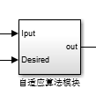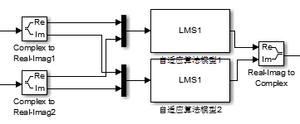

图3 自适应算法模块
图3所示，新模型可以处理相应的复数形式。新模块可以针对新提出的LMS算法的步长函数中各参数进行设定，以sigmoid函数为例，抽出控制步长形状和大小的两个参数，这样便可以很方便的对算法参数进行调整。同时可以任意设置不同长度的滤波器。
为了验证新算法可行性，建立如下模型：
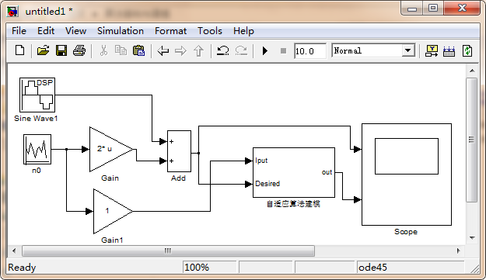
图4 算法干扰抵消模型
围绕算法模型，在参考输入端与期望输入端分别加入高斯白噪声与正弦信号。
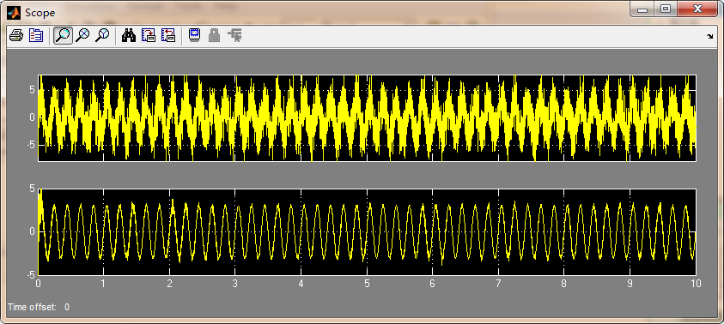
图5 自定义算法模块干扰抵消结果
图5上面的是正弦波与噪声的叠加，下面的结果是加噪声的正弦信号经过LMS算法模块后的结果。结果表明，LMS算法模块对干扰较好的滤除。初步验证算法模型的可行性。
3短波电台的SIMULINK模块的搭建与LMS算法在电台模型中的应用
3.1搭建模型
结合短波跳频电台的原理，搭建图6所示的SIMULINK短波跳频电台仿真模型，仿真模型主要有跳频序列发生器、频率合成器和跳频同步器三大模块。将干扰加到信道模块之后，通过加入算法模块后的仿真结果与未加的时候进行对比。验证LMS模块对电台中的应用可行性。
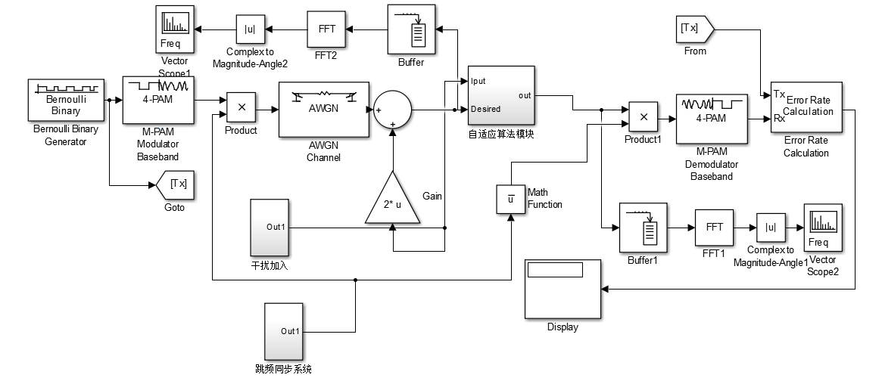
图6 短波跳频电台仿真模型（疏状干扰）
如图6所示，PN Sequence Generator产生伪随机序列，经Bit to Integer Converter 将一定位数的伪随机序列转换为整数，该整数经Unbuffer缓冲输入Discrete-Time VCO控制VCO产生相应频率的正弦波（封装模块中）。输入的整数不同，产生正弦波的频率也相应变化，进而实现频率的跳变。Bernoulli Binary Generator作为信源产生所要传输的二进制码元。
实验步骤：本电台仿真采用PAM编、解码方式。在发射端，信源经编码、调制后发射出去，频率合成器对产生的频率进行跳变；通过加噪信道后将本文选定的疏状干扰加在传输信道后。在接收端，经解调、解码恢复出来，频率合成器保证与发射机的跳变频率同步。将Vector Scope加在算法模块的期望输入端和输出端。发射端发射的码元与接收端接收到的码元分别输入Error Rate Calculation的Tx与Rx端，进行误码率的计算。误码率最后在Display中显示出来。
关键参数：
信道信噪比：SNR=5(DB)
疏状干扰频率:1700（HZ），1750（HZ），1800（HZ），6000（HZ），6050（HZ），6100（HZ）
疏状干扰中高斯噪声：均值为0，方差为1
3.2运行结果分析
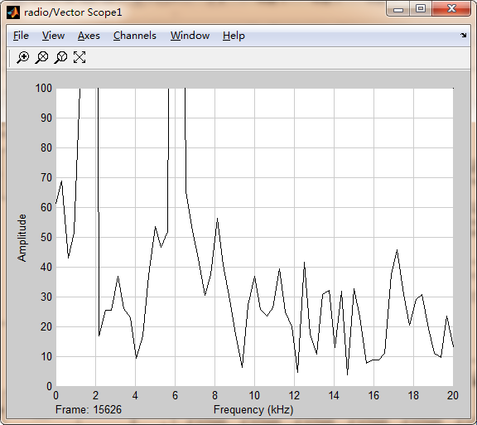
图7发射端信号频域波形 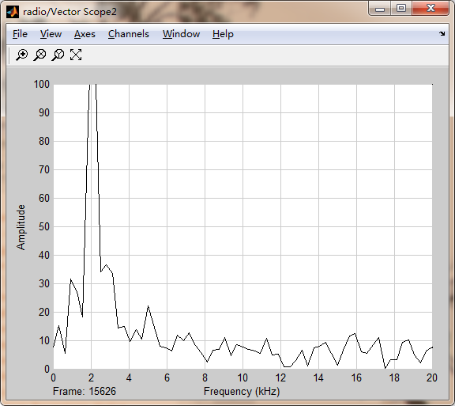
图8 接收端信号频域波形
通过图7与图8对比可知，正弦干扰信号被基本消除。通过图中Display显示也可得到，误码率由0.482降到了0.0108。
4结论
基于对LMS算法的研究，编写了LMS算法的S函数源程序，建立了LMS算法模块,有利于算法的开发，大大提高了算法的利用效率；通过对短波跳频电台的研究，在SIMULINK平台建立了其电台仿真模型，对跳频电台的研究奠定了基础；将算法模块应用于短波电台之中，仿真结果表明，短波电台的干扰得到了有效的抑制，保证了短波跳频电台在复杂的电磁环境下的工作状态。自适应LMS算法在跳频电台的干扰抑制中应用有广阔的应用前景，下一步将研究针对不同的干扰类型，开发相对应的自适应算法。

参考文献
[1]贺洪江 王春霞.一种新的LMS自适应滤波算法分析仿真研究[J].传感器与微系统,2012,31(3):15-17.
[2]任自钊 徐建城 闫永鹏.一种改进的变步长LMS自适应滤波算法及性能分析[J].计算机应用与研究,2011,28(3):954-956.
[3]周胜增 选民.快速收敛最小方差无畸变响应算法研究及应用[J].声学学报,2009,34(6):515-520.
[4]田文科 王剑 山秀明.PCMA自适应自干扰对消算法与仿真[J].电迅技术,2011,51(9):778-82
[5]李梅 李文杰 姚善化.改进的变步长LMS自适应滤波算法及仿真[J].电测与仪表,2010,47(554):15-17.
[6]虞晓 胡光锐.自适应噪声对消中的ELMS算法及其变步长算法[J].上海交通大学学报,1998,32(4):92-95.
[7]田玉静 左红伟 未周华.LMS与RLS算法仿真消噪对比研究[J].通信技术,2009,42(12):161-163.
[8]刘 艳.基于FPGA和LMS算法的系统建模[J].现代电子技术,2010,(2):76-79.
[9]胡琳静 孙政顺.SIMULINK中自定义模块的创建与封装[J].系统仿真学报,2004,16(3):488-451.

